Piispainkokouksen esitys 1/2008 kirkolliskokoukselle
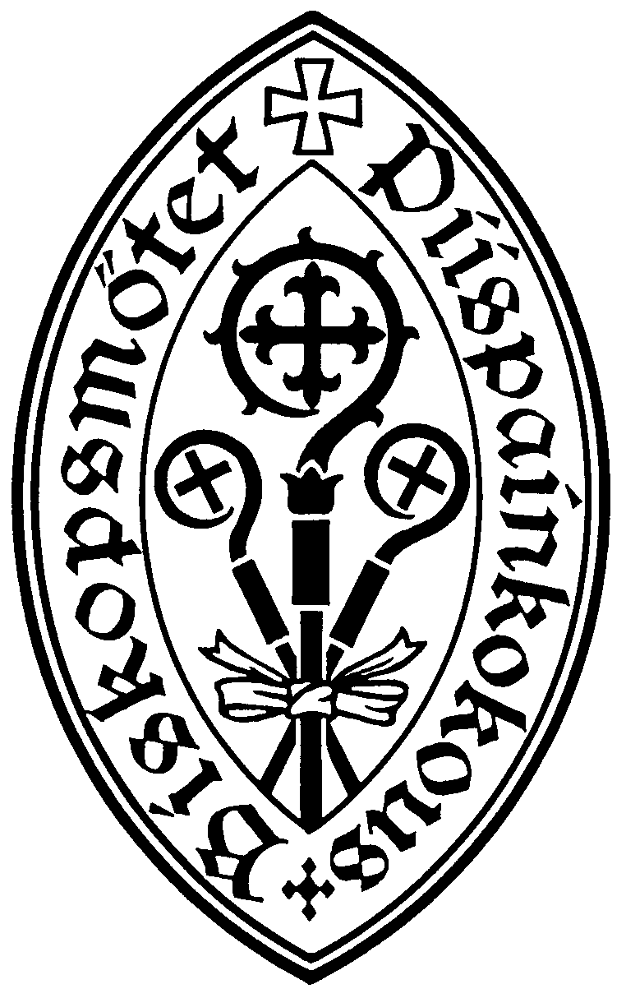

ASIANRO 2003-00873

KANTTORINVIRAN KELPOISUUS 1 (5)

Piispainkokous asetti istunnossaan 14.–15.2.2006 työryhmän valmistelemaan esitystä kanttoriviran kelpoisuusvaatimuksiksi. Työskentelyssä tuli ottaa huomioon
- kanttorikoulutuksen yleinen kehitys ja erityisesti Bologna-prosessin vaikutus siihen,
- kanttorin ydinosaamistyöskentely,
- kirkkohallituksen tekemä Pitäjänmuusikko-selvitys ja siinä esitetyt toimenpide-ehdotukset,
- musiikin ylempi AMK-tutkinto,
- virkarakennetyöryhmän työskentely sekä
- muut mahdolliset kanttorikoulutukseen vaikuttavat tekijät.

Tämän lisäksi työryhmän tuli valmistella esitys kanttorikoulutustoimikunnan toiminnan selkiyttämiseksi ja ottaa tässä tarkoituksessa huomioon
- erivapausanomusten tarkoituksenmukainen käsittely,
- esityksen vaikutukset kirkon lainsäädäntöön sekä
- kanttorikoulutustoimikunnan tehtävänkuvan ajantasaistaminen.

Työryhmän puheenjohtajaksi nimettiin dosentti Kalervo Salo ja jäseniksi kouluttaja Lasse Erkkilä, hiippakuntakanttori Kaisa-Leena Harjunmaa (nyk. Harjunmaa-Hannikainen), neuvottelupäällikkö Oili Marttila, yliopettaja Dan Lönnqvist, kanttori Mikaela Malmsten-Ahlsved, kirkkomusiikin osaston johtaja Peter Peitsalo, kanttori Kati Pirttimaa, lehtori Ari Rautakoski, koulutussuunnittelija Eeva Salo, professori Erkki Tuppurainen, kirkkoherra Hannu Vapaavuori ja sihteeriksi musiikkisihteeri Ulla Tuovinen. Mikaela Malmsten-Ahlsvedin ilmoitettua, ettei voi osallistua työryhmän toimintaan, hänen tilalleen valittiin kanttori Gerd Lindén.

Työryhmä, joka otti nimekseen Kanttorityöryhmä 2006, aloitti työskentelynsä 7.4.2006 ja piti kaikkiaan 14 kokousta. Asiantuntijoina kuultiin musiikin lehtori Erja Kososta, seurakunnan musiikkikasvatuksen lehtori Elina Laaksoa, musiikkikasvatuksen professori Marjut Laitista ja lakimiesasessori Matti Mäkistä.

Työryhmä on jättänyt mietinnön sekä siihen perustuvat yksimieliset päätösesitykset piispainkokoukselle.

Piispainkokouksen ensimmäisen, kanttorin viran kelpoisuusvaatimuksia koskevan toimeksiannon taustalla ovat muun muassa kysymykset siitä, mitä seurauksia erityisesti Bologna-prosessilla ja ylemmällä AMK-tutkinnolla on kanttorikoulutukseen, miten seurakunnissa voitaisiin ottaa huomioon musiikkikulttuurin monipuolistuminen ja miten seurakunnissa voidaan turvata ja vahvistaa musiikkikasvatuksen osaamista.
Mietinnössä esitetty työryhmän ratkaisu on pääpiirteissään seuraavanlainen.

Työryhmän näkemyksen mukaan KJ 6:39 määräykset kanttorin viran perustehtävistä ovat kaikissa kanttorin viroissa keskeisiltä osin samat. Tämän johdosta kirkkojärjestyksessä ja muussakin kielenkäytössä olisi tarkoituksenmukaista puhua kolmen sijasta yhdestä kanttorin virasta.

Kolmiportaisuus on kuitenkin luonnollista säilyttää kelpoisuusehtojen määrittelyssä. Ehdotuksen mukaan vastuuta siirrettäisiin seurakuntiin, joille annettaisiin laajemmat mahdollisuudet omaan harkintaan. Piispainkokous hyväksyy viran kelpoisuusehtona olevan tutkinnon. Näin se määrittelee eräänlaiset kaikille yhteiset minimivaatimukset, siis sen, mitä jokaisen kanttorin tulisi opiskella ja osata. Tämän päätöksen asettamissa puitteissa seurakunta voisi itse päättää, mikä piispainkokouksen hyväksymistä tutkinnoista on kelpoisuusehtona. Tämä tapahtuisi viran johtosääntöä vahvistettaessa. Ratkaisulla voitaisiin paremmin huomioida seurakuntien erilaiset tarpeet.

Työryhmä esittää viran kelpoisuusehdon perusvaihtoehdoksi ”soveltuvaa ylempää korkeakoulututkintoa”. Soveltuva ylempi korkeakoulututkinto on joko 1. musiikin maisterin tutkinto tai 2. musiikin lisensiaatin tai tohtorin tutkinto tai 3. filosofian tai kasvatustieteen maisterin tutkinto, jossa pääaineena on musiikkikasvatus tai 4. kulttuurialan ylempi ammattikorkeakoulututkinto, muusikko (ylempi AMK).

Toiseksi kelpoisuusehdoksi työryhmä esittää ”soveltuvaa korkeakoulututkintoa”. Soveltuvia korkeakoulututkintoja ovat 1. kirkkomusiikin suuntautumisvaihtoehdon mukaisesti suoritettu muusikon (AMK) tutkinto ja 2. kirkkomusiikin koulutusohjelmassa suoritettu musiikin kandidaatin tutkinto.

Kolmanneksi kelpoisuusehdoksi työryhmä esittää pidemmälle vietyjä opintoja kuin mitä soveltuva ylempi korkeakoulututkinto edellyttää. Näitä voivat olla 1. soveltuvan ylemmän korkeakoulututkinnon lisäksi tai siihen sisältyvänä perustutkinnon ylimmällä, tasolla A suoritetut kuoronjohdon, laulun tai urkujensoiton opinnot tai 2. edellä mainittuja opintoja vastaavat kirkkomusiikin harjoittamiseen suoraan liittyvät tai sitä tukevat toisen musiikin maisterin tutkinnon pääaineopinnot tai 3. soveltuvan ylemmän korkeakoulututkinnon lisäksi suoritettu musiikin lisensiaatin tai musiikin tohtorin tutkinto, jonka sisältö liittyy kirkkomusiikin harjoittamiseen tai tukee sitä.

Kaikkiin edellä mainittuihin tutkintoihin tulisi sisältyä kirkkomusiikin opintoja 130 opintopisteen verran. Kanttorilla, jolla on musiikkikasvatuksen pääaineopintojen lisäksi mainitut kirkkomusiikin opinnot, on edellytykset hoitaa kanttorin virkaa ja vastata siihen kuuluvista tehtävistä. Edellä kuvattu soveltuvan tutkinnon rajaus nousee KJ 6:39 §:ssä määrätyistä kanttorin tehtävistä.

Kirkkomusiikin harjoittamiseen liittyviä tai sitä tukevia opintoja ovat esittävän säveltaiteen, jazzmusiikin, kansanmusiikin, laulumusiikin, musiikkikasvatuksen, orkesterin- ja kuoronjohdon, sävellyksen ja musiikinteorian tai taidehallinnon koulutusohjelmissa suoritetut opinnot. Mainittujen alojen opinnot vastaavat seurakuntien tarpeisiin sekä musiikkikasvatuksen taitojen osaamisesta että erilaisten musiikkityylien käytöstä.

Piispainkokouksen toisen, Kanttorikoulutustoimikunnan työskentelyä koskevan toimeksiannon taustalla oli kysymys siitä, miten Kanttorikoulutustoiminnan työtä voitaisiin selkiyttää. Suurin osa toimikunnan työstä kuuluu erivapausanomusten käsittelyyn.

Työryhmä esittää kanttorikoulutustoimikunnan toiminnan selkiyttämiseksi, että sen työjärjestystä tarkistetaan niin, että lausunnon antaminen kanttorin kelpoisuuksista jätetään pois. Työryhmä esittää, että kirkkohallitus kehittää menettelytapoja kanttorin viran erivapauskysymyksissä niin, että asian käsittelyä varten nimetään neuvottelukunta. Neuvottelukunnassa tulisi olla riittävä kirkkomusiikin, koulutuksen ja työelämän asiantuntemus sekä yhteys piispainkokoukseen. Jotta käsittelyprosessi olisi nopeampi, työryhmä ehdottaa, että kirkkohallitus muuttaisi hallintokäytäntöään siten, että erivapausanomuksista päätettäisiin virastokollegiossa. Lisäksi esitetään, että toimikunnan tehtäviin tulee lisä- ja täydennyskoulutuksen seuranta.

Työryhmä esittää, että piispainkokous

1. tekisi kirkolliskokoukselle mietinnön liitteen 1 mukaisen esityksen kirkkojärjestyksen muuttamisesta;
2. mikäli kirkkojärjestyksen muutos toteutuu, antaisi mietinnön liitteen 2 mukaisen päätöksen kanttorin viran kelpoisuusehdoksi hyväksyttävistä tutkinnoista;
3. hyväksyisi mietinnön liitteen 3 mukaisen kanttorikoulutustoimikunnan työjärjestyksen; sekä
4. tekisi kirkkohallitukselle esityksen, että se
a. nimeäisi neuvottelukunnan valmistelemaan kanttoreiden erivapausanomuksia;
b. muuttaisi hallintokäytäntöään siten, että kanttoreiden erivapausanomuksista päätettäisiin virastokollegiossa; ja
c. ryhtyisi toimiin kanttorin viran mallijohtosäännön antamiseksi.

Piispainkokouksen valmistusvaliokunta on asiaa käsiteltyään päätynyt kannattamaan työryhmän ehdotuksia. Niissä on pyritty vastaamaan toimeksiannossa mainittuihin kysymyksiin. Ratkaisuehdotukset ovat perusteltuja mietinnössä mainituin perusteluin.

Samalla valmistusvaliokunta kiinnittää huomiota siihen, että myös kanttorin kielitaitovaatimuksissa tulisi olla nykyistä enemmän joustoa. Kanttorin kielitaidosta säädetään Kirkkojärjestyksen 6 luvun 8 momentissa. Säädökset eivät anna kapituleille riittäviä edellytyksiä tulkita joustavasti kanttorin kielitaitovaatimuksia. Asia on ongelma varsinkin Porvoon hiippakunnan kannalta. Koska "musiikin kieli" on kanttorin työssä ensisijainen, varsinaisen kielitaidon kohdalla tulisi olla mahdollisuus riittävään joustoon. Siksi olisi tarkoituksen mukaista, että kirkkolain kodifiointityöryhmä tutkisi, miten kanttoreiden kielitaitovaatimuksiin voitaisiin saada riittävästi väljyyttä.

Piispainkokous esittää kunnioittavasti, että kirkolliskokous tekisi päätöksen, jolla

muutetaan 8 päivänä marraskuuta 1991 hyväksytyn kirkkojärjestyksen (1055/1993) 6 luvun 40 § ja 41 §, sellaisina kuin niistä 40 § on kirkolliskokouksen päätöksessä 51/2003 ja 41 § osaksi kirkolliskokouksen päätöksessä 114/1996, seuraavasti:

6 luku

Viranhaltijat ja työntekijät

40 §
Kanttorin virka voidaan painavasta syystä perustaa osa-aikaisena.
Tuomiokapituli voi kirkkovaltuuston tai seurakuntaneuvoston pyynnöstä määräajaksi antaa luvan täyttä työaikaa edellyttävän kanttorin viran hoitamiseen osa-aikaisena tai sivutoimisena taikka osa-aikaisen viran hoitamiseen sivutoimisena. Tuomiokapituli voi kirkkovaltuuston tai seurakuntaneuvoston pyynnöstä määräajaksi antaa luvan virkaa täytettäessä poiketa viran kelpoisuusvaatimuksista. Viranhaltijan ottaminen hoitamaan tällaista virkaa sekä hänen oikeudellinen asemansa määräytyvät virkasäännön mukaan.

41 §
Kanttorin viran kelpoisuusehtona on piispainkokouksen hyväksymä tutkinto.
Kanttorin viran hakijan on oltava konfirmoitu ja kristillisestä elämästään tunnettu sekä terveydeltään kanttorin virkaan kykenevä.
Kirkkohallitus voi antaa kelpoisuuden kanttorin virkaan henkilölle, jolla on virkaan vaadittavaa tutkintoa vastaavat tiedot ja taidot.

___________

Tämä päätös tulee voimaan … päivänä … kuuta 20.. Päätöksen tullessa voimaan laajaa yliopistotutkintoa edellyttävät kanttorin virat, ylempää korkeakoulututkintoa edellyttävät kanttorin virat ja piispainkokouksen muuta tutkintoa edellyttävät kanttorin virat muuttuvat kanttorin viroiksi.

Helsingissä 12. päivänä helmikuuta 2008

Arkkipiispa Jukka Paarma

Piispainkokouksen sihteeri Jari Jolkkonen

Rinnakkaistekstit

Piispainkokous esittää kunnioittavasti, että kirkolliskokous tekisi päätöksen, jolla

muutetaan 8 päivänä marraskuuta 1991 hyväksytyn kirkkojärjestyksen (1055/1993) 6 luvun 40 § ja 41 §, sellaisina kuin niistä 40 § on kirkolliskokouksen päätöksessä 51/2003 ja 41 § osaksi kirkolliskokouksen päätöksessä 114/1996, seuraavasti:

Voimassa oleva kirkkojärjestys |  | Ehdotus

6 luku

Viranhaltijat ja työntekijät

40 §

Kanttorinvirka voidaan perustaa piispainkokouksen määrittelemää laajaa yliopistotutkin-toa, ylempää korkeakoulututkintoa tai muuta piispainkokouksen hyväksymää tutkintoa edellyttäväksi viraksi. Tuomiokirkkoseurakunnassa tulee olla laajaa yliopistotutkintoa edellyttävä kanttorin virka.
Kanttorinvirka voidaan painavasta syystä perustaa osa-aikaisena.  Tuomiokapituli voi kirkkovaltuuston tai seurakuntaneuvoston pyynnöstä määräajaksi antaa luvan täyttä työaikaa edellyttävän kanttorinviran hoitamiseen osa-aikaisena tai sivutoimisena taikka osa-aikaisen viran hoitamiseen sivutoimisena. Tuomiokapituli voi kirkko-valtuuston tai seurakuntaneuvoston pyynnöstä määräajaksi antaa luvan virkaa täytettäessä poiketa viran kelpoisuus-vaatimuksista.  Viranhaltijan ottaminen hoitamaan tällaista virkaa sekä hänen oikeudellinen asemansa määräytyvät virkasäännön mukaan. |  | Kanttorin virka voidaan painavasta syystä perustaa osa-aikaisena.  Tuomiokapituli voi kirkkovaltuuston tai seurakuntaneuvoston pyynnöstä määräajaksi antaa luvan täyttä työaikaa edellyttävän kanttorin viran hoitamiseen osa-aikaisena tai sivutoimisena taikka osa-aikaisen viran hoitamiseen sivutoimisena. Tuomiokapituli voi kirkkovaltuuston tai seurakuntaneuvoston pyynnöstä määrä-ajaksi antaa luvan virkaa täytettäessä poiketa viran kelpoisuusvaatimuksista.  Viranhaltijan ottaminen hoitamaan tällaista virkaa sekä hänen oikeudellinen asemansa määräytyvät virkasäännön mukaan.
41 §

Kanttorinviran kelpoisuusehtona olevan tutkinnon hyväksyy piispainkokous.  Kanttorinviran hakijan on oltava konfirmoitu ja kristillisestä elämästään tunnettu sekä terveydeltään kanttorin virkaan kykenevä.  Kirkkohallitus voi antaa kelpoisuuden kanttorinvirkoihin henkilölle, jolla on virkaan vaadittavaa tutkintoa vastaavat tiedot ja taidot. |  | Kanttorin viran kelpoisuusehtona on piispainkokouksen hyväksymä tutkinto.  Kanttorin viran hakijan on oltava konfirmoitu ja kristillisestä elämästään tunnettu sekä terveydeltään kanttorin virkaan kykenevä.  Kirkkohallitus voi antaa kelpoisuuden kanttorin virkaan henkilölle, jolla on virkaan vaadittavaa tutkintoa vastaavat tiedot ja taidot.  _______  Tämä päätös tulee voimaan … päivänä … kuuta 20.. Päätöksen tullessa voimaan laajaa yliopistotutkintoa edellyttävät virat, ylempää korkeakoulututkintoa edellyttävät virat ja muuta piispainkokouksen hyväksymää tutkintoa edellyttävät virat muuttuvat kanttorin viroiksi.

